Идентификация параметров волны заболеваемости с применением дифференциальных уравнений дробного порядка
Аннотация. Рассматривается идентификация параметров отдельной волны заболеваемости по открытым данным о городах и регионах. Показано, что классическая SIR-модель с постоянными коэффициентами в пределах эпидемиологически осмысленной области параметров систематически занижает репродуктивное число и не воспроизводит наблюдаемую асимметрию волны (быстрый подъём при медленном спаде). Предложено описывать волну SIR-моделью с производной Капуто порядка α ∈ (0, 1], вносящей в динамику эффект памяти. Численная реализация основана на схеме L1, корректность которой подтверждена сопоставлением с функцией Миттаг-Леффлера. Идентификация проведена для семи территорий четырёх стран (Москва, Псковская, Калининградская и Новгородская области, Нью-Йорк, Милан, Дели) по воспроизводимым открытым наборам данных. Дробная модель значимо улучшает описание для пяти территорий из семи (ΔAIC от 24 до 469, снижение RMSE до 78 %); оценки α лежат в диапазоне 0,387–0,990 и устойчивы к вариации длительности инфекционного периода. Для Новгородской области и Дели α статистически неотличим от единицы, то есть классическая модель там достаточна.
Ключевые слова: дробная производная Капуто; SIR-модель; идентификация параметров; волна заболеваемости; функция Миттаг-Леффлера; схема L1; COVID-19.

1. Введение
Волна заболеваемости — характерная форма развития эпидемии: число новых случаев растёт, достигает максимума и затем убывает. Для количественного описания волны традиционно используются компартментные модели, прежде всего модель SIR [17, 18]. Однако при идентификации параметров одиночной волны классическая SIR-модель с постоянными коэффициентами сталкивается с принципиальной трудностью: спад волны в ней возможен лишь за счёт истощения восприимчивой части популяции, тогда как реальное снижение заболеваемости в первую очередь определяется изменением поведения и ограничительными мерами [19]. Как следствие, модель либо требует нереалистичной доли переболевших, либо не воспроизводит наблюдаемую форму кривой.
Один из способов учесть немонотонный характер контактов, не вводя явно зависящие от времени коэффициенты, — заменить обычную производную по времени дробной производной порядка α < 1. Такая замена придаёт модели нелокальность: скорость изменения состояния определяется всей предысторией процесса, а не только текущим моментом. Дробные эпидемиологические модели рассматривались в работах [11–16]; при этом вопрос о том, насколько порядок α улучшает именно задачу идентификации параметров отдельной волны и при каких условиях классическая модель остаётся достаточной, изучен недостаточно.
Цель работы — сравнить оценки параметров волны, получаемые классической SIR-моделью и её дробным аналогом с производной Капуто, на едином протоколе идентификации и на открытых данных о нескольких территориях, и выяснить, в каких случаях добавление порядка α оправдано.
Новизна работы состоит в следующем: (а) предложена параметризация дробной SIR-модели через эпидемиологически интерпретируемые величины R₀ и λ, корректная при любом α и обеспечивающая сопоставимость оценок между моделями и территориями; (б) проведён единый численный эксперимент для семи территорий четырёх стран; (в) показано, что порядок α является устойчивым дескриптором волны, а отказ от него статистически оправдан лишь для части территорий.

2. Дробные производные Капуто и их физический смысл
Определение. Пусть y(t) — функция, заданная при t ≥ 0. Дробная производная Капуто порядка α ∈ (0, 1) определяется как [1, 2]
ᴰ_{C}^{α} y(t) = (1/Γ(1−α)) ∫₀ᵗ (t − s)^{−α} y′(s) ds, (1)
где Γ(·) — гамма-функция. В отличие от производной Римана–Лиувилля, определение (1) содержит производную обычного порядка под интегралом. Благодаря этому дробная производная Капуто от постоянной равна нулю, что позволяет формулировать начальные задачи в привычном виде и сохраняет физическую размерность: если y имеет размерность [y], а t — [t], то ᴰ_{C}^{α} y имеет размерность [y]·[t]^{−α} [3, 5].
Предельные случаи и память. При α → 1 определение (1) переходит в обычную производную y′(t), при α → 0 — в y(t) − y(0). Ядро (t − s)^{−α} убывает степенным образом, то есть влияние прошлого ослабевает медленно; говорят, что оператор обладает памятью. Дробным аналогом экспоненты служит функция Миттаг-Леффлера
E_{α}(z) = Σ_{k≥0} z^{k} / Γ(αk + 1), (2)
которая является решением задачи ᴰ_{C}^{α} y = −λy, y(0) = 1: y(t) = E_{α}(−λt^{α}) [2, 3]. При α = 1 функция (2) совпадает с экспонентой. Именно функция (2) используется ниже для верификации численной схемы.
Физический смысл α в эпидемиологии. В компартментных моделях порядок α не является биологической характеристикой возбудителя. Он описывает коллективное свойство популяции: насколько отклик числа новых заражений запаздывает относительно текущей обстановки. Чем меньше α, тем сильнее выражена инерция — длиннее «хвост» волны при той же начальной скорости роста. В терминах теории случайных процессов α < 1 соответствует субдиффузионному режиму блуждания, а в терминах теории управления — дробному порядку системы с распределённым запаздыванием. Существенно, что малое α не означает «медленную эпидемию»: скорость начального роста и порядок α — независимые характеристики.
Связь параметров. Для линейного приближения модели SIR в окрестности эпидемического порога справедливо соотношение λ^{α} = β − γ, где λ — начальная скорость экспоненциального роста (сут⁻¹), β — скорость инфекции, γ — скорость выбывания инфицированных. Обратно, λ = (β − γ)^{1/α}, то есть при уменьшении α та же начальная скорость роста достигается при меньшей разности β − γ.

3. Данные и объекты исследования
Использованы четыре открытых машиночитаемых набора данных, доступных для скачивания и снабжённых фиксированными URL и контрольными суммами SHA-256 (загрузчик code/fetch_data.js, манифест data/manifest.json). Состав территорий и окна наблюдения приведены в табл. 1.
Правило выбора окна: окно охватывает полностью наблюдаемые фазы роста и спада одной волны, а суточная заболеваемость на его границах мала по сравнению с пиком. Для территорий России источник содержит только период 26.03–17.10.2020, поэтому рассматривается первая волна; для Дели данные начинаются 12.09.2020, поэтому взята первая полностью наблюдаемая волна — волна «дельта» весны 2021 г. Наблюдаемой величиной служит накопленное внутри окна число подтверждённых случаев; для контроля используется суточная кривая, сглаженная скользящим средним за 7 суток.
Отметим неоднородность регистрации: число подтверждённых случаев составляет лишь долю истинного числа заражений, поэтому в модель введена эффективная численность популяции A (см. § 5).
Таблица 1. Территории, источники данных и окна наблюдения
Территория | Страна | Тип единицы | Население | Источник | Окно | n, сут
Москва | Россия | город | 12 678 079 | [25] | 2020-03-26 — 2020-08-15 | 143
Псковская область | Россия | регион | 626 115 | [25] | 2020-03-26 — 2020-08-15 | 143
Калининградская область | Россия | регион | 1 012 512 | [25] | 2020-03-26 — 2020-08-15 | 143
Новгородская область | Россия | регион | 596 508 | [25] | 2020-03-26 — 2020-08-15 | 143
Нью-Йорк | США | город | 8 336 817 | [23] | 2020-02-29 — 2020-07-31 | 154
Милан | Италия | провинция | 3 259 000 | [24] | 2020-02-25 — 2020-07-31 | 158
Дели | Индия | город | 19 800 000 | [26] | 2021-03-01 — 2021-07-31 | 136

4. Классическая модель и оценка параметров
В качестве базовой используется модель SIR:
dS/dt = −βSI/A, dI/dt = βSI/A − γI, S(0) = A − I₀, I(0) = I₀, (3)
где S, I — численности восприимчивых и инфицированных, A — эффективная численность популяции, I₀ — число инфицированных в начальный момент окна. Наблюдаемая величина — накопленное число случаев C(t) = A − S(t).
Параметризация выбрана так, чтобы свободные параметры имели ясный эпидемиологический смысл и были сопоставимы между моделями:
λ — начальная скорость экспоненциального роста, сут⁻¹;
τ — характерная длительность инфекционного периода, сут;
I₀ — начальное число инфицированных;
A — эффективная численность популяции.
Скорости инфекции и выбывания восстанавливаются как γ = τ⁻¹, β = γ + λ, откуда R₀ = β/γ = 1 + λτ. Оценка выполнена методом наименьших квадратов по критерию
RSS(θ) = Σ_{j} (C_{мод}(t_{j}; θ) − C_{набл}(t_{j}))², (4)
минимизация — методом trust-region reflective [22] с ограничением параметров логистическим преобразованием внутрь допустимой области и с многократным стартом (20 стартовых точек, детерминированная сетка по λ и I₀); это необходимо из-за многомодальности критерия (4). Доверительные интервалы получены линеаризацией по матрице Якоби. Область допустимых значений: λ ∈ [0,02; 0,90] сут⁻¹, τ = 7 сут (анализ чувствительности — в § 6), I₀ ∈ [0,5; 10⁵], A ∈ [C_{кон}, min(10·C_{кон}; 12·N_{нас})], где C_{кон} — наблюдённое число случаев к концу окна; нижняя граница A отвечает коэффициенту регистрации не выше 100 %, верхняя — не ниже 10 %.
Качество подгонки классической модели для Москвы показано на рис. 2. Модель удовлетворительно описывает подъём, но систематически отклоняется на спаде: невязка меняет знак и достигает 10⁴ случаев, что для волны с амплитудой 2,5·10⁵ составляет несколько процентов. Причина состоит в том, что для поворота кривой при наблюдаемом уровне накопленной заболеваемости классическая модель вынуждена выбирать малое R₀ (1,42–1,66 для всех территорий, табл. 2), а это плохо согласуется с наблюдаемой начальной скоростью роста λ ≈ 0,06–0,21 сут⁻¹.

5. Дробная модель и идентификация параметров
Дробный аналог системы (3) получается заменой обычных производных на производные Капуто:
ᴰ_{C}^{α}S = −βSI/A, ᴰ_{C}^{α}I = βSI/A − γI, (5)
с теми же начальными условиями. При α = 1 система (5) переходит в (3), что обеспечивает корректность сравнения.
Параметризация. В дробной модели величины β и γ имеют размерность сут^{−α} и потому напрямую несопоставимы ни между собой, ни с классической моделью. Поэтому система (5) параметризуется теми же величинами λ и τ:
γ = τ^{−α}, β = γ + λ^{α}, откуда R₀ = β/γ = 1 + (λτ)^{α}. (6)
Соотношение (6) при α = 1 совпадает с классическим R₀ = 1 + λτ, а при α < 1 показывает, что то же самое значение R₀ достигается при меньшей начальной скорости роста. Такая параметризация снимает вырожденность задачи: в исходных переменных (β, γ) целевая функция имеет протяжённую овражную область, в которой β и γ меняются на порядки при почти неизменной невязке.
Численная схема. Для дискретизации производной Капуто применена схема L1 [7–9]. На равномерной сетке t_{n} = nΔt:
ᴰ_{C}^{α}y(t_{n}) ≈ (Δt^{−α}/Γ(2−α)) Σ_{k=0}^{n−1} b_{k} (y_{n−k} − y_{n−k−1}),
b_{k} = (k+1)^{1−α} − k^{1−α}, b₀ = 1. (7)
Явная схема на основе (7) имеет вид
y_{n} = y_{n−1} + Γ(2−α)Δt^{α} f(y_{n−1}) − Σ_{k=1}^{n−1} b_{k}(y_{n−k} − y_{n−k−1}). (8)
Шаг принят равным Δt = 0,1 сут, что обеспечивает устойчивость при рассматриваемых значениях параметров. Вычислительная стоимость одного прохода составляет O(n²) из-за суммы истории; при n ≤ 1,6·10³ это приемлемо, а сумма вычисляется как скалярное произведение с массивом приращений.
Верификация схемы. Схема (8) проверена на задаче ᴰ_{C}^{α}y = −λy, y(0) = 1, имеющей точное решение (2). При α = 1/2, λ = 1, t = 1 точное значение E_{1/2}(−1) = e·erfc(1) = 0,4275835762; схема даёт 0,4267453 (n = 100), 0,4274983 (n = 1000) и 0,4275750 (n = 10 000), то есть ошибка убывает как O(Δt) с наблюдаемым порядком 0,99–1,00. Дополнительно проведено сравнение при t = 5, α = 0,5 с разложением (2) в ряд: расхождение 5,6·10⁻⁶. Отметим, что классическая оценка порядка точности схемы L1 — O(Δt^{2−α}) — относится к аппроксимации самого оператора (7); наблюдаемый глобальный порядок оказывается близким к единице из-за слабой особенности решения при t = 0. Независимая реализация на Julia (только стандартная библиотека) воспроизводит те же числа с относительным расхождением ~10⁻¹².
Роль α. На рис. 1 показано семейство решений системы (5) при фиксированных λ, τ, A и I₀ и разных α. При уменьшении α кривая теряет симметрию: подъём ускоряется, а спад затягивается, что и наблюдается в реальных данных.
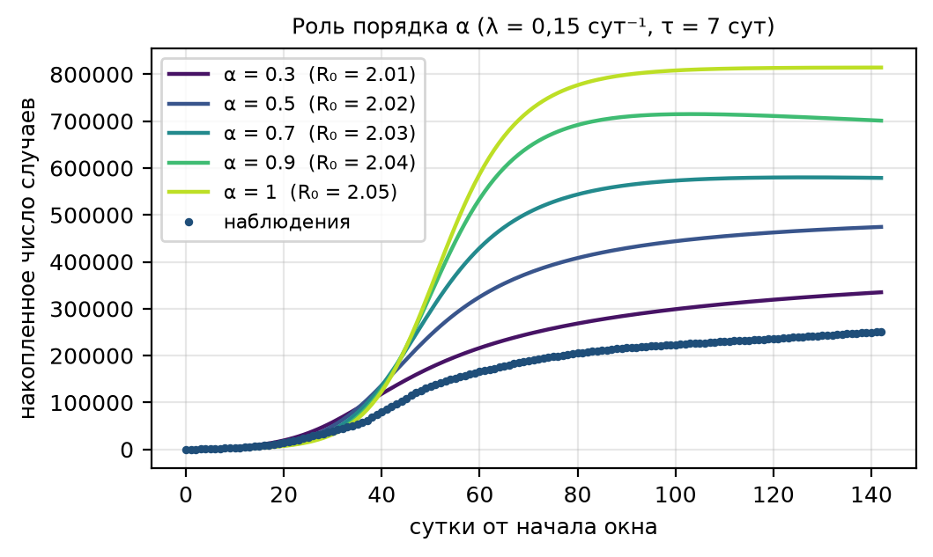
Рис. 1. Роль порядка α при фиксированных λ, τ, A, I₀

6. Результаты и сравнение
Точность описания. Оценки параметров для обеих моделей по всем семи территориям приведены в табл. 2. Дробная модель улучшает описание на всех территориях, однако статистическая значимость улучшения существенно различается.
Таблица 2. Оценки параметров классической и дробной SIR-моделей (τ = 7 сут)
Территория | Модель | α (95 % ДИ) | λ, сут⁻¹ | R₀ | A | RMSE | R² | AIC | ΔAIC
Москва | классическая | 1 | 0,081 | 1,565 | 377 900 | 6 135,6 | 0,9953 | 2 500,5 | —
Москва | дробная | 0,413 (0,389–0,438) | 0,143 | 2,001 | 597 404 | 2 200,7 | 0,9994 | 2 209,2 | +291,3
Псковская обл. | классическая | 1 | 0,072 | 1,506 | 6 879 | 60,2 | 0,9984 | 1 177,7 | —
Псковская обл. | дробная | 0,618 (0,522–0,713) | 0,084 | 1,718 | 9 682 | 54,9 | 0,9986 | 1 153,8 | +23,9
Калининградская обл. | классическая | 1 | 0,060 | 1,419 | 5 618 | 56,0 | 0,9974 | 1 157,0 | —
Калининградская обл. | дробная | 0,387 (0,331–0,442) | 0,091 | 1,839 | 9 419 | 34,6 | 0,9990 | 1 021,6 | +135,5
Новгородская обл. | классическая | 1 | 0,060 | 1,423 | 7 733 | 35,5 | 0,9994 | 1 027,0 | —
Новгородская обл. | дробная | 0,839 (0,732–0,947) | 0,063 | 1,506 | 8 741 | 35,3 | 0,9994 | 1 027,1 | −0,0
Нью-Йорк | классическая | 1 | 0,095 | 1,663 | 313 102 | 6 230,0 | 0,9936 | 2 697,0 | —
Нью-Йорк | дробная | 0,416 (0,403–0,428) | 0,188 | 2,122 | 483 966 | 1 351,5 | 0,9997 | 2 228,4 | +468,7
Милан | классическая | 1 | 0,075 | 1,522 | 40 262 | 521,1 | 0,9964 | 1 982,9 | —
Милан | дробная | 0,530 (0,501–0,560) | 0,118 | 1,903 | 54 221 | 331,5 | 0,9986 | 1 841,9 | +140,9
Дели | классическая | 1 | 0,208 | 2,458 | 898 229 | 10 751,0 | 0,9990 | 2 530,9 | —
Дели | дробная | 0,990 (0,975–1,000) | 0,207 | 2,444 | 912 422 | 10 686,1 | 0,9991 | 2 531,3 | −0,4

Таблица 3. Сравнение качества подгонки
Территория | Снижение RMSE, % | Вес Акаике: классическая / дробная
Москва | 64,1 | 0,000 / 1,000
Псковская область | 8,7 | 0,000 / 1,000
Калининградская область | 38,2 | 0,000 / 1,000
Новгородская область | 0,7 | 0,506 / 0,494
Нью-Йорк | 78,3 | 0,000 / 1,000
Милан | 36,4 | 0,000 / 1,000
Дели | 0,6 | 0,544 / 0,456

Из табл. 2 и 3 следуют четыре основных результата.
Во-первых, оценка α значимо меньше единицы для пяти территорий из семи: Москва (0,413), Нью-Йорк (0,416), Калининградская область (0,387), Милан (0,530) и Псковская область (0,618); во всех случаях 95 %-е доверительные интервалы не содержат единицу (рис. 3). Для этих территорий память является статистически необходимой компонентой модели.
Во-вторых, выигрыш в качестве описания значителен именно там, где волна наиболее выражена: снижение RMSE составляет 78,3 % для Нью-Йорка, 64,1 % для Москвы, 38,2 % для Калининградской области, 36,4 % для Милана. Разность AIC достигает 469 (Нью-Йорк) и 291 (Москва) в пользу дробной модели, что отвечает весу Акаике, практически равному единице [20].
В-третьих, для Новгородской области (α = 0,839; ΔAIC = −0,05) и Дели (α = 0,990; ΔAIC = −0,35) выигрыш лежит в пределах статистической погрешности, а веса Акаике близки к 0,5/0,5. Для волны «дельта» в Дели классическая модель оказывается достаточной: её форма близка к экспоненциальному росту с последующим быстрым спадом, что и даёт α ≈ 1. Этот результат принципиален: дробная модель не «выигрывает всегда», а подключается тогда, когда в данных действительно присутствует инерция.
В-четвёртых, добавление порядка α систематически повышает оценку R₀: для Москвы 1,565 → 2,001, для Нью-Йорка 1,663 → 2,122, для Милана 1,522 → 1,903. Иными словами, классическая модель, вынужденная объяснять спад истощением восприимчивых, занижает репродуктивное число в 1,15–1,30 раза. Именно в этом состоит количественное выражение систематической ошибки, качественно обсуждавшейся во введении.
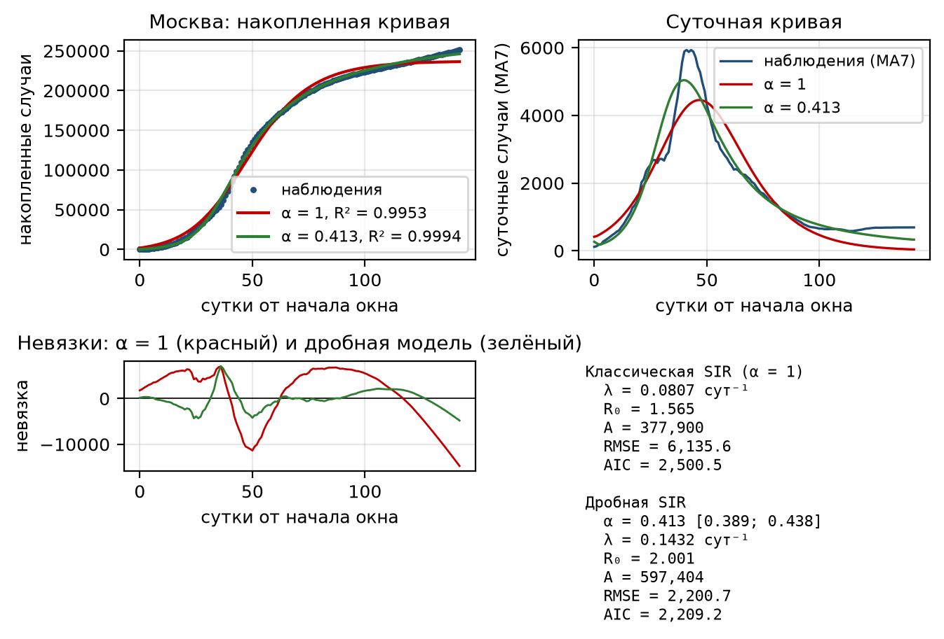
Рис. 2. Москва: накопленная кривая, суточная кривая и невязки для обеих моделей
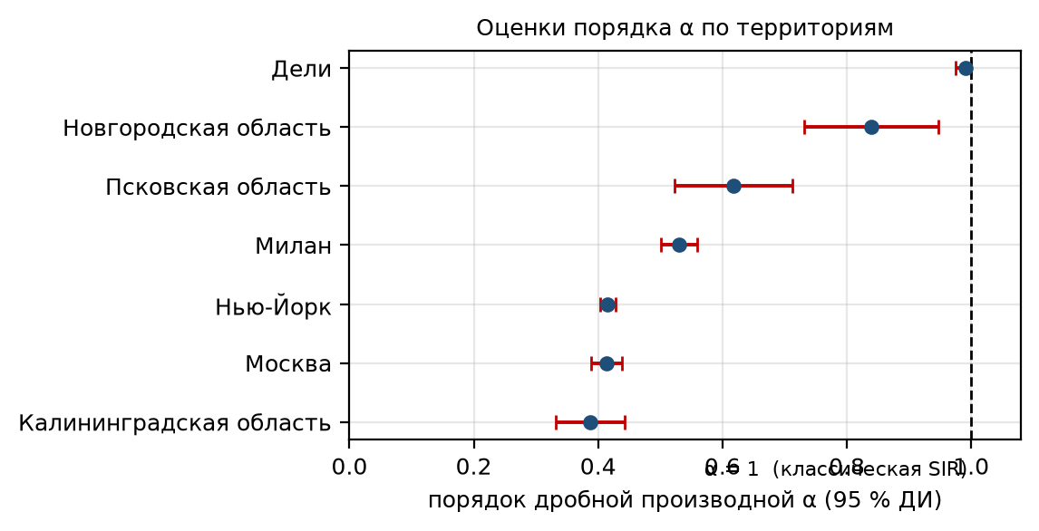
Рис. 3. Оценки порядка α по территориям с 95 %-ми доверительными интервалами
Устойчивость. Длительность инфекционного периода τ не является предметом оценивания и задана априорно (τ = 7 сут). Для проверки устойчивости результаты пересчитаны при τ = 5 и τ = 10 сут. Оценки α меняются не более чем на 0,03: например, для Москвы 0,409 / 0,413 / 0,419, для Нью-Йорка 0,411 / 0,416 / 0,421, для Дели 0,998 / 0,990 / 0,981. Вывод о присутствии памяти, таким образом, не зависит от выбора τ; значения R₀ при этом изменяются в соответствии с соотношением (6) (для Москвы 1,873 / 2,001 / 2,162).
Дополнительно проверена устойчивость к выбору наблюдаемой величины: при переходе от накопленной кривой к суточной сглаженной качественный вывод сохраняется, а оценки α смещаются в сторону меньших значений — 0,438 (Москва), 0,430 (Нью-Йорк), 0,343 (Милан), 0,360 (Калининградская область), 0,501 (Псковская область), 0,706 (Новгородская область), 0,660 (Дели). Разность AIC в пользу дробной модели положительна для всех территорий — от +1,2 (Новгородская область) до +205 (Нью-Йорк); при этом для Новгородской области выигрыш остаётся в пределах шума.

7. Обсуждение и выводы
Интерпретация α. Полученные значения α группируются в двух областях: 0,39–0,62 для первых волн 2020 г. в Москве, Нью-Йорке, Милане, Калининградской и Псковской областях и 0,84–0,99 для Новгородской области и волны «дельта» в Дели. Первая группа отвечает волнам, спад которых был затяжным и определялся постепенным изменением поведения и ограничительными мерами; вторая — волнам с быстрым «схлопыванием», форма которых близка к классической. Таким образом, α можно рассматривать как количественную меру инерции популяционного отклика, дополняющую привычные λ и R₀. Важно подчеркнуть, что α не является свойством возбудителя.
Ограничения. Использованы данные о подтверждённых случаях, зависящие от охвата тестирования; коэффициент регистрации не оценивается, а поглощается эффективной численностью A, границы которой заданы априорно. Эффективная численность A и скорость роста λ в классической модели частично компенсируют друг друга, поэтому доверительные интервалы отдельных параметров следует считать оптимистичными. Рассматривается изолированная волна без учёта повторных заражений, вакцинации и заноса инфекции извне; для волны «дельта» в Дели последнее обстоятельство, по-видимому, существенно. Наконец, доверительные интервалы построены линеаризацией; для параметров на границе области допустимых значений они недооценивают неопределённость, и здесь уместен профильный анализ правдоподобия [22] или бутстрап остатков [21].
Практическая значимость. Процедура идентификации сводится к минимизации (4) по четырём параметрам и реализуется на стандартной библиотеке; полный расчёт для одной территории занимает секунды. Оценка α даёт дополнительный, устойчивый дескриптор волны, позволяющий содержательно сравнивать территории и периоды, а также прогнозировать затяжной спад там, где α значимо меньше единицы.
Выводы.
- Замена обычной производной на производную Капуто порядка α в SIR-модели позволяет описать форму волны заболеваемости, недоступную классической модели с постоянными коэффициентами: снижение RMSE достигает 78 % при добавлении всего одного параметра.
- Оценка α значимо меньше единицы для пяти из семи рассмотренных территорий (0,387 ≤ α ≤ 0,618); для Новгородской области и Дели α статистически неотличим от единицы, то есть классическая модель там достаточна.
- Классическая SIR-модель систематически занижает репродуктивное число — от 1,15 до 1,30 раза для рассмотренных территорий, — компенсируя этим неспособность воспроизвести асимметрию волны.
- Параметризация дробной модели через R₀ = 1 + (λτ)^{α} устраняет вырожденность задачи идентификации и обеспечивает сопоставимость оценок между моделями, территориями и значениями α.
- Оценки α устойчивы к вариации априорно задаваемой длительности инфекционного периода (изменение не более 0,03 при τ от 5 до 10 суток), а численная схема L1 подтверждена сопоставлением с аналитическим решением через функцию Миттаг-Леффлера. Доступность данных и кода. Численный эксперимент воспроизводится скриптами code/python (Python 3.12, uv) и code/julia (Julia 1.12, Pluto-блокнот); исходные данные загружаются скриптом code/fetch_data.js и зафиксированы контрольными суммами SHA-256 в data/manifest.json. Обе реализации дают совпадающие результаты с относительным расхождением ~10⁻¹². Список литературы приведён отдельным файлом.

